«Утверждаю» «Утверждаю»

Президент Федерации Глава Солнечногорского

бодибилдинга и фитнеса муниципального района

Московской области Московской области

_________________ В.А.Агеев ________________ Якунин А.В.

«__» __________ 2015 года «__» ____________ 2015 года

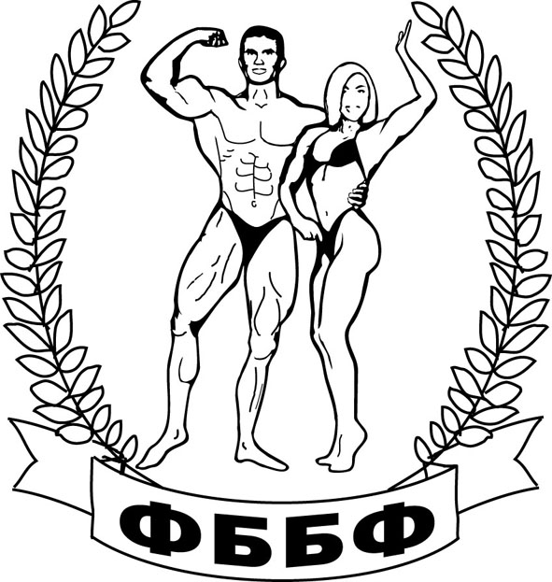

ПОЛОЖЕНИЕ

о проведении Открытого Первенства
и Кубка Московской области
по бодибилдингу, фитнесу и бодифитнесу.
Конкурсы:
«Фитнес-бикини», «Эстетический (пляжный)
бодибилдинг».
I-й Всероссийский конкурс:«Bikini+Mens Physique sexi couple». Лучшая пара России «Бикини+пляжник».

2015 г.

1. Цели и задачи:
Открытое Первенство и Кубок Московской области по бодибилдингу, фитнесу и бодифитнесу (далее соревнования) и конкурсы, проводятся в соответствии с Календарным планом физкультурных и спортивных мероприятий Московской области на 2015 год.
Соревнования проводятся с целью:
- популяризации бодибилдинга и фитнеса, как вида спорта среди молодежи и населения Московской области;
- привлечение молодежи к занятиям атлетизмом, бодибилдингом и фитнесом;
- использование занятий в тренажерных залах для подготовки молодежи к защите Отечества, пропаганды здорового образа жизни;
- выявления сильнейших атлетов, для формирования сборной Московской области на Первенство и Кубок России;
- присвоение званий и разрядов в соответствии с Единой Всероссийской спортивной классификацией.
2. Руководство проведением соревнований и конкурсов:
Общее руководство подготовкой и проведением соревнований (конкурсов) осуществляется Министерством спорта, туризма и молодежной политики Московской области, Федерацией бодибилдинга и фитнеса Московской области, Администрацией Солнечногорского муниципального района Московской области, Комитетом по физической культуре и спорту администрации Солнечногорского муниципального района Московской области.
Непосредственное проведение Первенства и Кубка (конкурсов) Московской области возлагается на Федерацию бодибилдинга и фитнеса Московской области. Главная судейская коллегия:
Главный судья соревнований – Агеев В.А. ( г. Менделеево).
Зам. главного судьи соревнований – Кузнецов В.В. ( г. Ступино).
Главный судья конкурсов – Каменский В.В. (г. Москва).
Главный секретарь соревнований и конкурсов – Каменский В.В. (г. Москва).
Зам. Гл. секретаря соревнований – Стаценко И.В.(г.Москва).

3. Время и место проведения соревнований и конкурсов:
Соревнования и конкурс проводятся «04» апреля 2015 года по адресу: Московская область, г. Солнечногорск, ул.Красная, д.113, ГЦНТиД «Дворец культуры ЛЕПСЕ». Открытие Первенства и Кубка МО состоится в 12.00 часов, конкурсов в 17.00 час.
4. Регламент соревнований и конкурсов:
8:30 – 11:30 - прибытие и регистрация участников, представителей команд, судей (категории: юноши, юниоры, мастера, бодифитнес, классический бодибилдинг, бодибилдинг).
11:30 – 12:00 – конференция членов Федерации бодибилдинга и фитнеса Московской области, спортсменов и судей.
12:00 – Открытие Первенства и Кубка Московской области.
14:00 – 16:30 - прибытие и регистрация участников, представителей команд, категории: фитнес-бикини, эстетический (пляжный) бодибилдинг, пары «Бикини+пляжники».
17.00 – Открытие конкурсов Московской области.
12:00 – 22:00 – Соренования и конкурсы по отдельному регламенту.
Награждение победителей по отдельному регламенту в процессе соревнований и конкурсов.
Соревнования проводятся по правилам соревнований Российской Федерации по бодибилдингу и фитнесу (ФБФР для любителей).
На соревнования будут персонально приглашены судьи по согласованию с Федерацией бодибилдинга и фитнеса Московской области и ФБФР.

5.К соревнованиям и конкурсу допускаются

спортсмены и конкурсантки следующих весовых и ростовых категорий:
1) бодибилдинг-юноши (18 лет) – абсолютная категория;
2) бодибилдинг-юниоры (23 года) – абсолютная категория;
3) бодибилдинг-мастера (ветераны + 40) – абсолютная категория;
4) бодифитнес- женщины – абсолютная категория;
5) фитнес-женщины – абсолютная категория;
6) фитнес-мужчины – абсолютная категория;
7) классический бодибилдинг- мужчины категории: до 175 см; до 180 см; + 180 см.; абс.
8) бодибилдинг- мужчины – категория до 80 кг., категория до 90 кг., категория 100 кг., категория свыше 100 кг;
9) Кубок Президента ФББФМО по бодибилдингу - абсолютная категория.
Конкурсы:
1) конкурс – фитнес-бикини ( женщины) – категории: до 163 см; до 169 см;
свыше 169 см; + абс.
2) конкурс – фитнес-бикини (суперженщины + 35) – абсолютная категория;
3) конкурс – фитнес-бикини (юниорки 23 года) – абсолютная категория;
4) конкурс – эстетический (пляжный) бодибилдинг – категории 174 см, 178 см.,+ 178 см; абсолютная.
5) I-й Всероссийский конкурс – «Bikini+Mens Physique sexi couple». Пары «Бикини+пляжники» - абсолютная категория. Пары формируются в произвольном порядке по желанию участников ( правила выступления – см. Приложение № 1).
Участники обязаны иметь при себе паспорт, классификационную книжку спортсмена, медицинскую справку о допуске к соревнованиям, качественную фонограмму записи на CD диске или «флэшке», однотонный купальник или плавки. Украшения на теле не допускаются. Фитнес и бодифитнес – спортсменки и спортсмены должны иметь костюм, соответствующий Международным правилам (IFBB). Музыкальное сопровождение сдается секретарю соревнований при регистрации (обязательно подписать: стартовый номер, фамилия, имя, категория, на сцене/за сценой). Стартовый взнос 500 руб.
6. Награждение:
Победители и призеры Первенства и Кубка МО, а также конкурсов награждаются грамотами, медалями, кубками и ценными призами от Федерации бодибилдинга и фитнеса МО, оргкомитета и спонсоров соревнований.
7. Финансовые условия:
Командирующие организации берут на себя расходы, связанные с проездом, питанием и размещением участников соревнований. Расходы по аренде спортивного сооружения (Дворец культуры), спортивного оборудования, подготовке и оформлению зала и сцены, доставка судей, наградная атрибутика – за счет Федерации бодибилдинга и фитнеса Московской области и оргкомитета. Судьи и обслуживающий персонал должны при себе иметь ксерокопию паспорта и удостоверение судьи.
8. Заявки:
Заявки, заверенные руководителем организации (Федерации) и врачом, представляются на заседании мандатной комиссии ( на регистрации) «04» апреля 2015 года во Дворце культуры, которая определяет допуск участников к данным соревнованиям и конкурсам. Допускаются участники, имеющие справки от врача не более месячной давности.

9. Примечание ( проезд участников):

Проезд из г.Москва: Ленинградский вокзал, электричкой до станции «Подсолнечная», г. Солнечногорск, Московской области; далее пешком 800 метров.

Настоящее Положение является официальным вызовом на соревнования и конкурсы. Федерации бодибилдинга и фитнеса Московской области предоставляется право вносить изменения в программу и регламент соревнований. Об изменениях в программе и регламенте соревнований и конкурсов участники оповещаются при регистрации. Информация и справки по тел. – 905-564-18-09, 495-347-33-51 (Каменский Вячеслав Владимирович).
Оргкомитет Первенства, Кубка и конкурсов
Московской области.

Приложение № 1.
Конкурс – «Bikini+Mens Physique sexi couple». Пары «Бикини+пляжники» - абсолютная категория, формируются в произвольном порядке по желанию участников и регистрируются с 14.00 до 16.30. Пары должны гармонировать (по возможности) по росту и произвести позитивное впечатление на судей своим поведением. Форма одежды: бикини (женщины) должна соответствовать форме одежды конкурсов «фитнес-бикини»; Mens Physique (мужчины) – форма одежды должна соответствовать категории «пляжного бодибилдинга» + кроссовки на ногах. Представление пары 60 секунд – участники из разных концов сцены сходятся к середине, совместно дефилируют по сцене вперед и назад, а также в разные стороны (не запрещено держаться за руки и обнимать партнера в рамках приличия). После представления пара уходит. Представляется следующая пара и т. д. После представления всех пар - все пары совместно выходят на сцену и судьи проводят сравнение пар по запискам. Определяется лучшая спортивно-гармонически сочетающаяся пара, производящая самое лучшее эстетическое впечатление на судей и зрителей.

